JST ERATO百生量子ビーム位相イメージングプロジェクト
成果報告会

日時：２０２０年３月２６日（木）１３：００－１８：００
場所：JST東京本部別館１階ホール（講演会場）・２階会議室（ポスター会場）
プログラム
第一部（13:00－16:00） １階ホール
１（13：00～13：10）はじめに 大濱JSTプロジェクト推進部長
２（13：10～13：40）プロジェクト成果総括 百生研究総括（東北大・多元研）
３（13：40～14：10）X線位相イメージング 百生研究GL（東北大・多元研）
４（14：10～14：40）中性子線位相イメージング 篠原研究GL（J-PARC）
５（14：40～15：10）電子線位相イメージング 村田研究GL（生理研）
６（15：10～15：40）位相画像解析 工藤研究GL（筑波大・情報システム系）

（15：40～16：00）ポスター会場へ移動・Coffee Break

第二部（16:00－18:00） ２階会議室
ポスター発表（決定次第掲載、２５－３０程度）
P01
P02
・・
JST東京本部別館へのアクセス（最寄り駅：JR中央線・市ヶ谷）
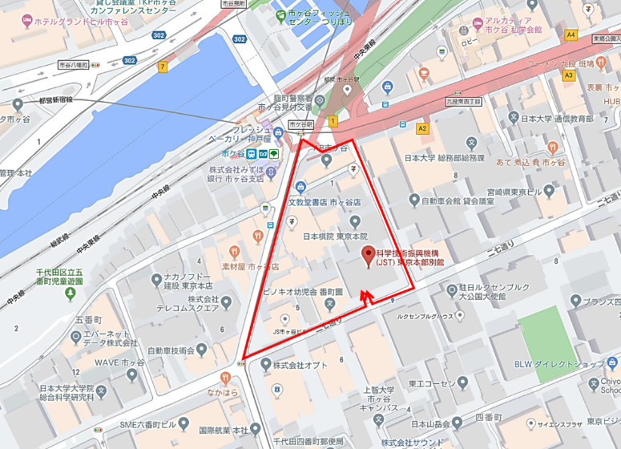

Map data: Google,

ERATO百生量子ビーム位相イメージングプロジェクト成果報告会
参加申込票（〆切３月９日（月））

お名前：

所属：（会社名・部・課名、大学・部局名・学科等）

役職：

連絡先住所：

E-mail address：

送付先：asao.nakano.a6@tohoku.ac.jp
東北大学多元物質科学研究所
特任教授 中野朝雄

